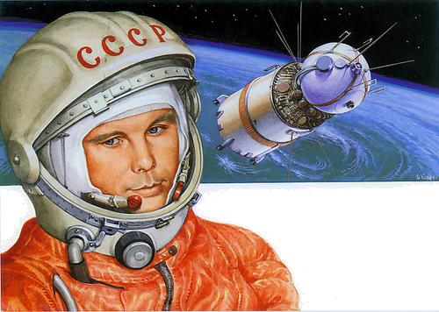
Стать космонавтами хотим, на ракете полетим!
Интегрированное совместное мероприятие для детей подготовительной группы
Мероприятие посвящено Дню космонавтики и 55 годовщине первого полёта человека в космос
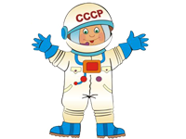
Частное дошкольное образовательное учреждение
«Детский сад «Родничок»
г. Пермь
12.04.2016
Интегрированное совместное мероприятие, посвящённое Дню космонавтики, 55 годовщине первого полёта человека в космос
Тема: «Стать космонавтами хотим, на ракете полетим!»
Дата проведения: 12 апреля 2016 г.
Участники: дети подготовительной группы, учитель-логопед, музыкальный руководитель, воспитатель группы
Авторы разработки: Марценковская Нина Ивановна музыкальный руководитель,
Пищурина Екатерина Ивановна учитель-логопед
Образовательное учреждение: ЧДОУ «Детский сад «Родничок», г. Пермь
Цель: Обобщение знаний детей об истории освоения космического пространства нашими соотечественниками, о празднике «День космонавтики»
Задачи:
Образовательные:
- Познакомить детей с понятиями: «космическое пространство», «солнечная система», «профессии, связанные с космосом».
- Закреплять у детей умение образовывать имена прилагательные от имён существительных.
- Продолжать развивать навык чтения слогов и соединения их в слова.
- Углублять знания детей в области покорения космоса.
Развивающие:
1. Побуждать детей отвечать на вопросы полным, развёрнутым ответом.
2. Развивать творческие способности детей, внимание, память, мышление.
3. Развивать коммуникативные навыки детей, умение работать в команде.
Воспитывающие:
- Воспитание чувства патриотизма, гордости за достижения нашей страны в области покорения космоса.

Предварительная работа:
- Беседы воспитателей с детьми на тему «Космос».
- Рисование по теме «Космос-ракета-космонавт».
- Домашнее задание для команд: придумать эмблемы для экипажей, танцевально-игровые движения космического танца на песню «Покорители» Петра Тесленко.
- Разучивание песен космической тематики с музыкальным руководителем.
- Индивидуальная работа учителя-логопеда с детьми по теме «Космос».
- Подготовить изображения ракет 4 цветов: красного, жёлтого, зелёного, синего.
- Подготовить презентацию к мероприятию для детей «День космонавтики 2016».

Ход Мероприятия
Звучит «Марш космонавтов» А.Рыбникова. Торжественный вход детей.

Ведущий 1. Здравствуйте дорогие ребята! Сегодня у нас особенный день. Вы догадались, почему? Кто из вас скажет, какой праздник отмечается 12 апреля? (Ответы детей) - Правильно, День космонавтики. Загадочный мир звезд и планет с давних времен притягивал к себе внимание людей. Но ближе и доступнее он стал только, когда человек стал осваивать космическое пространство. (Слайд № 2)
12.04.1961 года, ровно 55 лет назад, в 06:07 с космодрома Байконур стартовала ракета-носитель 8К72. Впервые в мире космический корабль с человеком на борту ворвался на просторы Вселенной. (Слайды № 3 - № 4)
Первым космонавтом Земли, облетевшим планету, стал наш замечательный лётчик-испытатель с позывным «Кедр» - это был Юрий Алексеевич Гагарин.
(Слайд № 5)
Ребята! Вы помните, какое слово он произнёс, перед тем, как взлететь над землёй?
(Ответ детей: «Поехали!») (Слайд № 6)
А какую песню пел Юрий Алексеевич, пролетая над Землёй? (Слайд № 7)
(Ответ детей: гимн космонавтов - «Заправлены в планшеты…»)
Ребята! Я предлагаю всем вместе исполнить любимую песню Юрия Алексеевича Гагарина, которая впервые 55 лет назад прозвучала в космосе над нашей Землёй.
Дети исполняют песню «Гимн космонавтов» муз. О.Фельцмана, сл. Вл. Войновича
(Экран доски закрыт)
Но прежде, чем полетел первый космонавт Земли Юрий Алексеевич Гагарин 3 ноября 1957 года в безжизненном, холодном, черном пространстве космоса забилось живое сердце. В герметической кабине «Спутника» жила, дышала, летела над миром собака Лайка. (Слайд № 8)
За Лайкой полетели другие собаки. Может кто-нибудь из вас знает этих двух знаменитых собак? (Ответы детей) - Правильно! Вслед за Лайкой последовали в космос замечательные собаки Белка и Стрелка. (Слайды № 9 - № 10)
Также полетели морские свинки, обезьяны, попугаи, мыши, кролики – все они честно послужили великой мечте человека о космосе.
Представляете, ребята, в космос могут летать не только мужчины, но и женщины. А первая женщина космонавт была наша – Валентина Владимировна Терешкова, отправившаяся в космос через 2 года после первого полёта Юрия Алексеевича Гагарина на корабле «Восток 6». (Слайды № 11 - № 12)
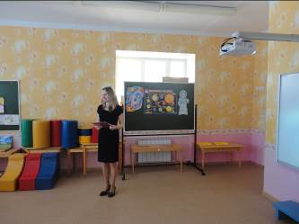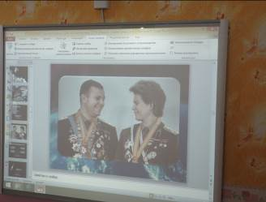
Позже вслед за ней полетели и другие женщины-космонавты.
А вы знаете, кто был первым учёным в нашей стране, мечтавшим о космических кораблях, о полёте человека в космос? (Ответы детей) - Правильно! Это был Константин Эдуардович Циолковский (1857-1935) выдающийся исследователь, крупнейший ученый в области воздухоплавания, авиации и космонавтики. Именно он стал основоположником освоения космоса человеком. (Слайд № 13)
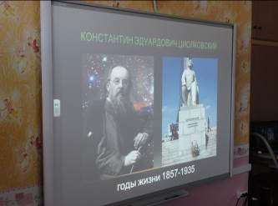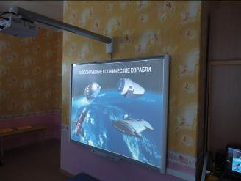

Люди давно мечтали освоить космическое пространство. Они долго думали над тем, чтобы построить космические корабли, чтобы полететь к другим планетам, выше звёзд. Им нужны были глаза, способные видеть сквозь тысячи километров, нужны были уши, способные слышать каждый звук Вселенной, нужны были руки, способные управлять маленькой точкой – кораблём, затерянным в бесконечности космического пространства. Так появились новые – космические профессии:
- «глаза» создали учёные - «локаторщики»,
- «уши» – учёные - «радио конструкторы»,
- «руки» – «специалисты по автоматике».
Ведущий 2. В общую работу включились тысячи изобретательных умов и сотни тысяч умелых, талантливых рук.… И вот появились первые космические корабли, и люди отправились в Космос. (Слайды № 14-16)
Давайте и мы с вами сегодня тоже отправимся в космический полёт! (Слайд № 17)
Но для этого нужно будет пройти различные испытания. Первое задание перед полётом будет сложным. Слушайте внимательно: нужно будет образовать от слов, отвечающих на вопрос «Что?» слова, отвечающие на вопрос: «Какой?»
Например, я говорю «Звезда», вы мне отвечаете...
(Ответ детей: «Звёздный») (Слайд № 18)
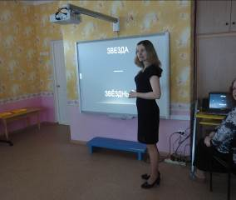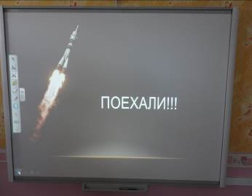
Задание всем понятно? Тогда: «Поехали!» (Слайд № 19)
Дети выполняют задание при закрытом экране доски.
Туман… (туманный)
Солнце… (солнечный)
Луна… (лунный)
Ночь… (ночной)
Космос… (космический)
Небеса… (небесный)
Метеорит… (метеоритный)
За каждый правильный ответ дети получают маленькую ракету.
Молодцы! С заданием справились отлично, и теперь настал самый важный момент: мы должны построить ракеты, а для этого разделиться на 2 экипажа: в одном будут космонавты-мальчики, а в другом, космонавты-девочки. Капитаны постройте свои экипажи для представления и получения полётного задания.
Дети выстраиваются под музыку А.Рыбникова «Марш юных космонавтов»
Капитан 1: Экипаж «Юрий Гагарин» к полёту готов! Наш девиз:
Все мальчики (хором):
В космической ракете с названием «Восток»
Он первым на планете подняться к звёздам смог!
Поёт об этом песни весенняя капель,
Навеки будут вместе Гагарин и апрель!
Капитан 2: Экипаж «Валентина Терешкова» к полёту готов! Наш девиз:
Все девочки:
Валентина Терешкова первой в мире и стране
Среди женщин в дальний космос устремилась в корабле!
И достойно, по - геройски, всем сумела доказать,
Что и женщина в отваге может мужчинам не уступать!

Ну что ж, экипажи готовы, тогда приступаем к постройке ракеты. Вот вам материал – модули для постройки ракет. Пока звучит музыка, каждый из экипажей строит свою ракету.
Создание ракет под музыку «Мотив Вселенной» (исп. Алиса)

Ведущий 2. А теперь мы с вами, дети,
Улетаем на ракете.
Раз, два, потянись,
Вот летит ракета ввысь!
Изображают полёт ракеты, звуки взлёта ракеты. Открывается экран доски.
Ведущий 1. При запуске ракеты, слова раскололись надвое, как ступени, отделившиеся от корабля. Нужно соединить две половинки вместе, чтобы получилось слово, например, «спут» соединяем с половинкой «ник», у нас получилось слово (дети читают слово: «спутник»). «Лу» соединяем с частью «на» получается слово… («луна») (Слайд № 20)
К выполнению задания готовы? Поехали!!! (Слайды № 21 - № 22)
Работа с интерактивной доской

Задание для 1 экипажа  Телес – коп  Зем – ля  Солн – це  Звез – да | Задание для 2 экипажа  Асте – роид  Плане – та  Ра – кета  Ко – мета

Ну что ж, с заданием вы справились отлично! Пора немного отдохнуть.
К выполнению домашнего задания вы готовы? Начинаем танцевать! Поехали!!!
Выполнение домашнего задания команд: исполнение танцевально-игровых движений космического танца на песню «Покорители» Петра Тесленко.
Ведущий 2. Учёные выяснили, что наша планета в Солнечной системе не одна? А что же такое Солнечная система, вы знаете? Это звезда под названием Солнце, вокруг которой вращаются 9 планет. Вы знаете эти планеты? (предположения детей) Это планеты нашей Солнечной системы: Меркурий, Венера, Земля, Марс, Юпитер, Сатурн, Уран, Нептун и Плутон. (Слайд №23)
Ведущий 1. Отправляемся, друзья, в путешествие к планетам, и поможет нам игра! А задание простое, слушаем и повторяем:
Лу-лу-лу – полетим мы на Луну! (слайд № 24)
Ра-ра-ра-ра – вот Венера, друзья! (слайд № 25)
Ур-ур-ур-ур – прилетим мы на Сатурн! (слайд № 26)
Ун-ун-ун-ун – вот планета Нептун! (слайд № 27)
Урий-урий-урий – погляди, Меркурий! (слайд № 28)
Дети повторяют чистоговорки с движениями рук и ног
Ведущий 1. На экране вы видите самый первый корабль, который достиг планеты Меркурий. С его помощью люди увидели, как выглядит планета вблизи.
(слайд № 29)
Ведущий 2. Путешествие наше продолжается. Смотрим в иллюминатор и определяем 4 лишний объект (работа с интерактивной доской) (слайд № 30)
Юпитер – Венера – Земля – Африка
Ракета – спутник – лодка – луноход
Глобус – комета – звезда – метеорит
Нептун – Сатурн – Марс – созвездие
Зачёркивают на доске лишнее слово, поясняя, почему оно оказалось лишним.
Ведущий 1. Начинаем игру с экипажами «Доскажи словечко»
- Чтобы глаз вооружить,
И со звездами дружить,
Млечный путь увидеть чтоб
Нужен мощный … (телескоп)
- Телескопом сотни лет
Изучают жизнь планет.
Нам расскажет обо всем
Умный дядя … (астроном)
- Астроном — он звездочет,
Знает все наперечет!
Только лучше звезд видна
В небе полная … (Луна)
- До Луны не может птица
Долететь и прилуниться,
Но зато умеет это
Делать быстрая … (Ракета)
- У ракеты есть водитель,
Невесомости любитель.
По-английски: «астронавт»,
А по-русски … (Космонавт) (Автор Олеся Емельянова)
Ведущий 1. А теперь, друзья, для вас новое испытание: «Небо – земля»
Участники игры становятся в шахматном порядке. При слове ведущего «небо» все прыгают вперед, при слове «земля» - назад. Конкурс проводится в быстром темпе под музыку. Те, кто прыгает невпопад, выбывают, победителями становятся последние игроки - самые внимательные.
Ведущий 2. Наш весёлый экипаж замечательно справился со всеми космическими заданиями и теперь отправляется в обратный полёт, и поможет нам песня-шутка «Наш весёлый экипаж»!
Песня «Наш веселый экипаж» муз. Ю.Чичкова, сл. К.Ибряева и П.Синявского
Экран доски во время пения детей закрывается. По окончании на доске появляется изображение Земли из космоса. (слайды № 31-32)
Ведущий 1. Как красива наша планета Земля из космоса! Мы возвращаемся на нашу планету! Но, слышите, вдруг появились какие-то помехи?
Звучит «Музыка бездны космоса» («Вселенная»)
Связь с Землёй исчезла!!! Чтобы вернуться на Землю без потерь, нам необходимо выполнить последнее задание: правильно составить предложение из набора слов.
(слайд № 33)
Работа с интерактивной доской
Мы – Земля – живём – планета – на
Корабль – наш – земле – к – летит
В – вернулись – мы – Пермь – город
Наш – вот – Родничок – сад
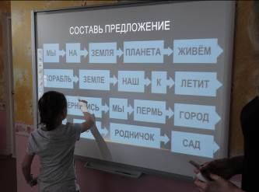
Ведущий 2. Ура! Мы с вами вернулись из космического путешествия!
Вот он наш родной Пермский край (слайды № 34-35), наш любимый город Пермь (слайды № 36-37). Здравствуй, наш родной детский сад! (слайд № 38)
Свободный танец на песню «Прекрасная планета» Н.Моткова (исп. Карина Зуева)
Что же запомнилось вам, друзья, в нашем путешествии?
(ответы детей)
Каждый из вас может выбрать для себя ракету, но только такую, что отразит ваше настроение. Красного цвета ракету, если вам понравилось наше путешествие. Зелёную ракету, если вам было интересно. Жёлтую ракету, если вы узнали что-то новое для себя. А синюю ракету, если вам было неинтересно с нами путешествовать.
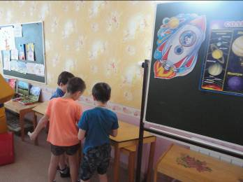

Дети выбирают для себя ракеты по цвету, соответствующему настроению.
Звучит песня «Космос» Сергея Чарушина. Дети возвращаются в группу.
